## ****NHỮNG NGUYÊN TẮC VÀNG GIÚP BÉ KHỎE MẠNH TRONG MÙA TẾT****

## **Ba mẹ cần lưu ý gì về chế độ dinh dưỡng, sinh hoạt của con mỗi dịp Tết đến? Làm sao để chăm sóc sức khỏe tốt cho con trong những ngày Tết? Làm sao để con vui khỏe, không ốm vặt, không lười ăn, làm sao để thói quen sinh hoạt của con không bị xáo trộn…?**

Những nỗi lo của ba mẹ sẽ được Mầm non Long Sơn giải đáp ngay dưới đây.

## 1. Duy trì chế độ ăn đầy đủ dinh dưỡng

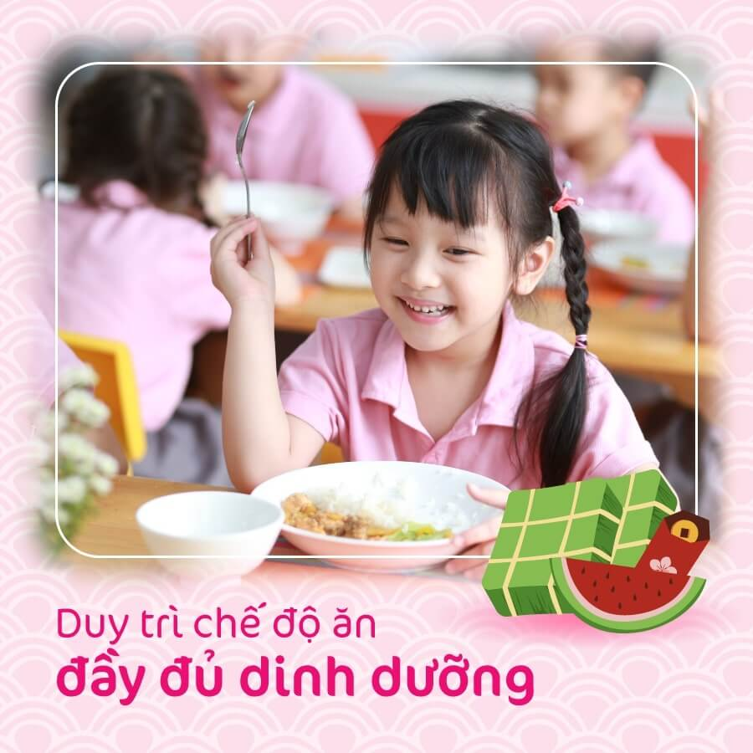Dù Tết có nhiều món ăn ngon như bánh chưng, bánh tét, thịt gà, thịt đông… nhưng thay vì cho con “thả phanh” ăn uống, ba mẹ vẫn nên đảm bảo chế độ dinh dưỡng khoa học cho trẻ. Những bữa ăn cung cấp các nhóm thực phẩm quan trọng như năng lượng, đạm, chất béo và tinh bột, bổ sung các vitamin có lợi cho hệ miễn dịch gồm vitamin A, D, C, kẽm… kết hợp tuân thủ lịch ăn đúng giờ sẽ giúp trẻ khỏe mạnh, hạn chế tối đa tình trạng táo bón, khó tiêu hay sụt cân sau Tết.

Một số lưu ý quan trọng khi xây dựng chế độ dinh dưỡng cho con ngày Tết:

– Tăng cường khẩu phần rau xanh, các loại củ quả, ngũ cốc, trái cây tươi, nước ép tươi để cung cấp đủ vitamin, khoáng chất và chất xơ cho trẻ.  
  
– Mẹ có thể bổ sung vitamin D cho bé bằng cách ăn các loại cá béo như cá hồi hoặc sữa có bổ sung vitamin D; bổ sung kẽm cho bé bổ sung kẽm cho bé từ nguồn thực phẩm như thịt bò, cá hồi, trứng, sữa,…; bổ sung vitamin C từ cam, chanh, bưởi, quýt…

– Các loại thực phẩm giàu năng lượng như bánh chưng, món chiên rán, chả giò, lạp xưởng chế biến sẵn… nên ăn chừng mực.

– Không cho trẻ ăn nhiều các loại thức ăn chứa nhiều muối như: dưa chua, các loại thực phẩm khô cùng các đồ ăn sẵn như: giò chả, xúc xích…

– Hạn chế thực phẩm đường bột, đồ đông lạnh, bánh kẹo, mứt Tết, nước ngọt có ga…

– Ngoài việc xây dựng một chế độ ăn uống khoa học và hợp lý với các loại thực phẩm, các mẹ cũng nên bổ sung đủ nước cho trẻ và khuyến khích trẻ vận động nhiều hơn để tiêu hao bớt năng lượng dư thừa.

## 2. Tạo cho bé thói quen sinh hoạt khoa học

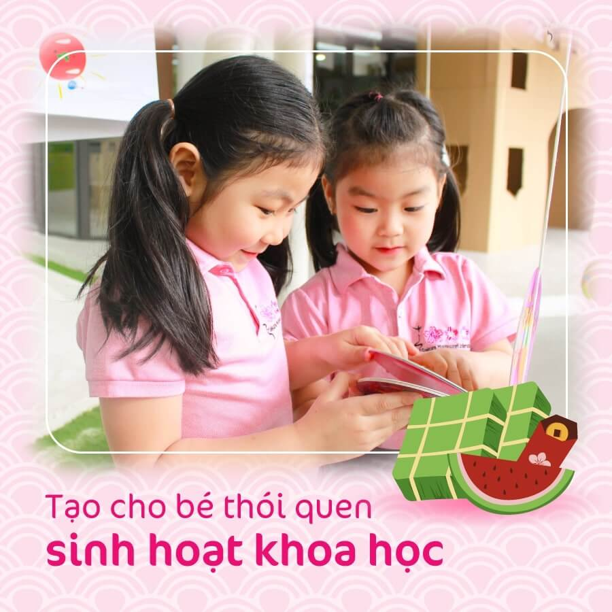Vào mỗi dịp Tết, giờ giấc sinh hoạt của trẻ liên tục bị đảo lộn. Tuy nhiên, với các gia đình có trẻ nhỏ, điều này không được khuyến khích bởi việc thay đổi thói quen sinh hoạt có ảnh hưởng trực tiếp tới sức khỏe thể chất và tinh thần của bé.

Do đó, ba mẹ cần duy trì thời gian sinh hoạt khoa học cho bé như:

– Cho bé ngủ đủ giấc, đúng giờ, không thức khuya để cơ thể bé có thời gian tái tạo, củng cố hệ miễn dịch. Bé cần được ngủ sớm vào ban đêm và dành thời gian để nghỉ trưa.

– Uống đủ nước, ăn trái cây và uống sữa để bổ sung đủ nước cho cơ thể cũng như làm ẩm đường hô hấp giúp phòng chống bệnh.

## 3. Rèn cho trẻ thói quen ăn uống tự giác

Nhiều ba mẹ thường vừa cho con ăn, vừa chơi, vừa xem tivi hoặc chạy nhảy mà không biết điều này gây hại cho hệ tiêu hóa của bé, khiến bé dễ bị đau dạ dày, trào ngược thực quản và hấp thụ kém. Cho nên, ba mẹ hãy tạo thói quen cho con ăn đúng giờ, đúng bữa chính và ăn cùng gia đình, tự giác xúc ăn.

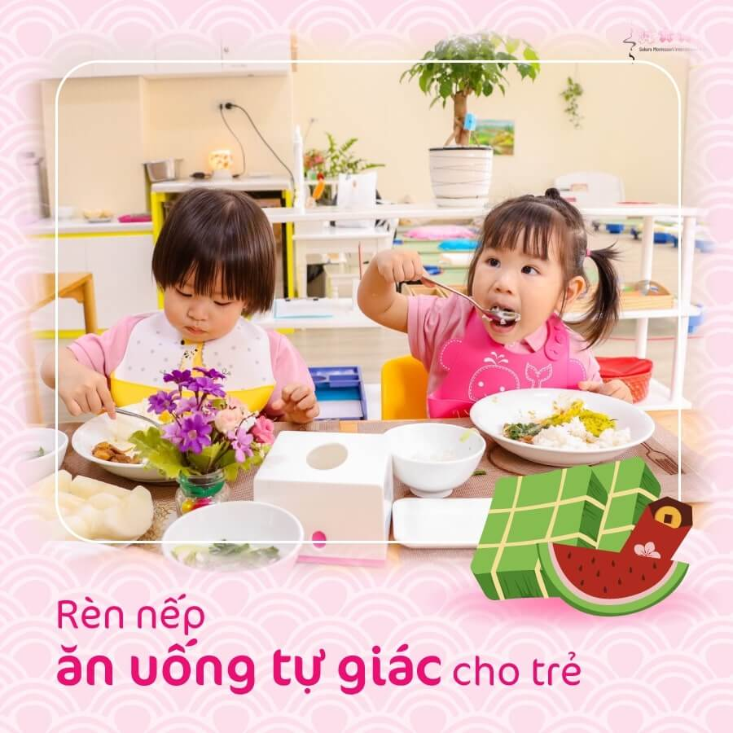

Ngoài ra, ba mẹ cũng nên bổ sung thêm các bữa phụ giữa các bữa chính bằng hoa quả, ngũ cốc, sữa dinh dưỡng… để bổ sung năng lượng cho con, tránh tình trạng con bị đói, thiếu chất.

## 4. Giữ gìn vệ sinh răng miệng và thân thể

Việc vệ sinh răng miệng và thân thể thường bị người lớn bỏ quên trong dịp Tết, phần vì ba mẹ bận, phần vì chiều con, không muốn nhắc nhở, quát mắng con trong những ngày đầu năm. Nhưng ba mẹ có biết: Việc giúp bé xây dựng thói quen giữ vệ sinh vô cùng quan trọng, có thể giúp bé ngăn chặn vi khuẩn, bệnh tật ngoài da.

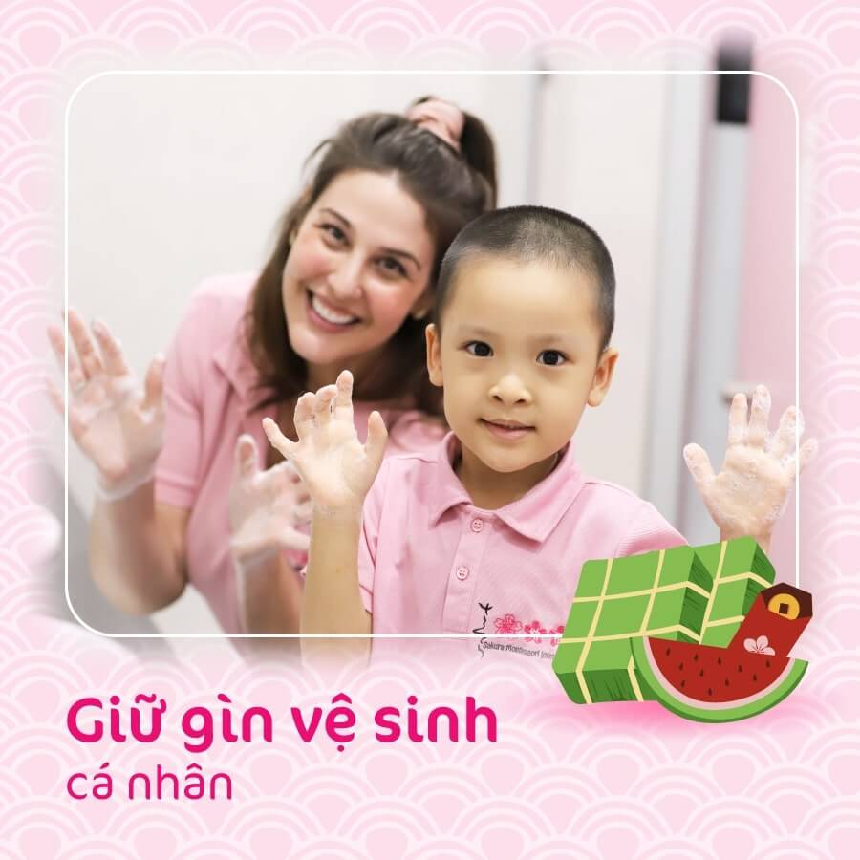

Ba mẹ hãy dành thời gian nhắc nhở, hướng dẫn con và thực hành cùng con các hoạt động như: rửa mặt theo đúng thói quen khoa học, vệ sinh chân tay sạch sẽ trước khi đi ngủ, rửa tay trước khi ăn và sau khi chơi, đánh răng sạch sẽ mỗi buổi sáng và tối…

## 5. Khuyến khích bé vận động mỗi ngày

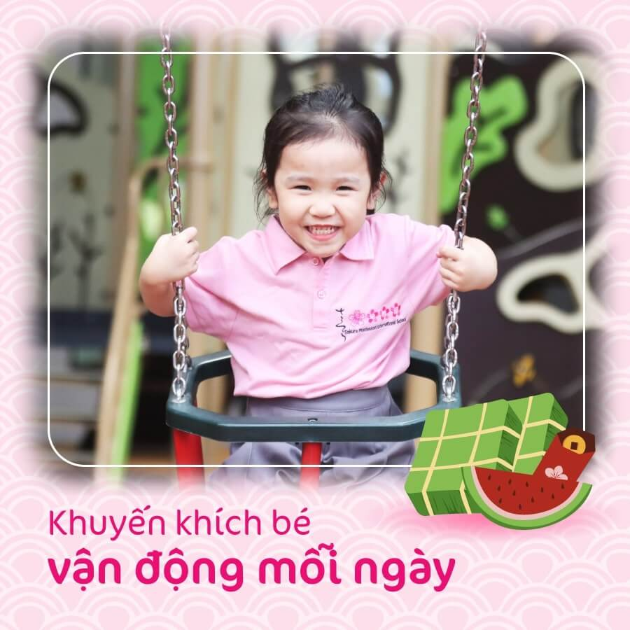

Một yếu tố quan trọng khác giúp trẻ tăng sức đề kháng trong dịp Tết chính là vận động. Vì thế, ba mẹ hãy tạo cơ hội và khuyến khích con vận động khoảng 15 – 30 phút mỗi ngày bằng các hoạt động đơn giản như: dậy sớm thể dục mỗi sáng, cùng ba mẹ đi chơi Tết, thăm ông bà…